Wien, 23. März 2018

Zühlke gewinnt IDEAward mit „HoloRepair“ Mixed-Reality-Anwendung

Spezialist für digitale Transformation ist IDEAward Preisträger in der Kategorie KMU

Im Rahmen der IDEE Konferenz, die am 21. März 2018 in Wien stattfand, wurde zum zweiten Mal der IDEAward verliehen. Die Auszeichnung prämiert digitale Vorreiter, die erfolgreich Projekte im Bereich digitale Transformation umsetzen. Neben Zühlke Engineering Austria nahm auch die Constantia Flexibles Group den IDEAward 2018 entgegen. Darüber hinaus wurden die Styria Marketing und die Nativy GmbH als Digital Paragons ausgezeichnet. „Als Spezialist für digitale Transformation verfolgen wir bei Zühlke den IDEAward schon seit längerem. Ich freue mich, dass wir mit dem HoloRepair-Projekt die Auszeichnung gewinnen konnten. Der Award unterstreicht, dass unsere User Experience-Ansätze nun auch im B2B-Bereich für nachhaltige Projekterfolge sorgen“, erklärt Ines Lindner, UX Lead Consultant Zühlke Engineering.

Als einer der führenden Innovationsdienstleister hat Zühlke gemeinsam mit dem Logistikspezialisten Jungheinrich die neuartige, digitale Service-Applikation „HoloRepair“ erfolgreich mit einer Mixed-Reality-Lösung umgesetzt. Die IDEAward Jury beurteilte insbesondere die rasche und innovative Umsetzung des Projekts als besonders positiv. So wurde das Potenzial optimal genutzt und gleichzeitig die Basis für eine Weiterentwicklung geschaffen.

Digitale Applikation unterstützt Servicetechniker
Zu den zentralen Features der „HoloRepair“ Anwendung zählt einerseits die Verbindung digitaler Inhalte und Hologramme mit realen Objekten. Dabei visualisiert die App eine 3D-Serviceanleitung, bietet eine Fotofunktion innerhalb der Applikation und markiert – dank digitalisierter Abgrenzung – den Sicherheitsraum rund um den Servicetechniker. Darüber hinaus lässt sich die Anwendung intuitiv durch Sprachsteuerungsfunktionen bedienen. „Das Nutzererlebnis wird oft vernachlässigt, weil technologische Machbarkeiten im Fokus stehen. Nun aber realisieren viele Unternehmen, dass positive User Experience eine entscheidende Voraussetzung für den wirtschaftlichen Erfolg von Produkten und Dienstleistungen ist“, meint Lindner.

Über Zühlke
Zühlke ist internationaler Spezialist für digitale Transformation. Seit 1968 vereint das Unternehmen Business- und Technologie-Kompetenzen zu Lösungen, die Kunden begeistern. Zühlke entwickelt wirtschaftlich erfolgreiche Produkte, Services und Geschäftsmodelle der digitalen Zukunft - von der Idee über die Realisierung bis zum Betrieb. Dafür engagieren sich mehr als 1.000 Experten/innen mit der Erfahrung aus über 9.000 umgesetzten Projekten. Zu den Kernkompetenzen von Zühlke zählen die Entwicklung von Software und Produkten für die Bereiche IoT & Data Analytics, Embedded Solutions, Software Modernization und Experience Innovation. In Österreich vertrauen namhafte Industriekunden, sowie zahlreiche kleine- und mittlere Unternehmen und öffentliche Einrichtungen und Verbände bei den Themen Software-Engineering und digitale Transformation auf die Expertise von Zühlke. Im Jahr 2017 erwirtschaftete die Zühlke Gruppe einen Umsatz von insgesamt 138 Millionen Euro. Zühlke besitzt lokale Standorte in Österreich, Deutschland, der Schweiz, Großbritannien, Singapur, Hongkong, Serbien und Bulgarien.

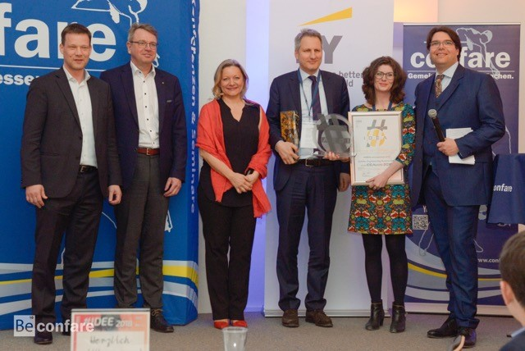
IDEAward Preisverleihung: (v.l.n.r.) Bernd Schwarzer (Vorsitzender Jury, EY), Andreas Kranabitl (IDEAward Gewinner 2017, SPAR Business Services), Isabella Mader (Jury Mitglied, Excellence Institute), Nikolaus Kawka (Geschäftsführer Zühlke Engineering Austria), Ines Lindner (Zühlke Engineering Austria), Michael Ghezzo (Confare GmbH)

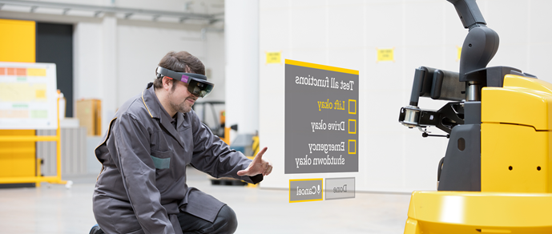
Zühlkes Mixed-Reality-Anwendung „HoloRepair“ unterstützt Servicetechniker bei der Reparatur industrieller Flurförderzeuge

Das Bildmaterial steht in unserem Mediaportal AMID-PR zum Download bereit.

Weitere Informationen:  Zühlke Engineering Austria GmbH – Benjamin Monsorno  Rivergate, Handeskai 92 – 1200 Wien  Tel.: +43 1 2051168-32  benjamin.monsorno@zuehlke.com  www.zuehlke.com  www.zuehlke.com/at/de/  www.facebook.com/zuehlke.group  www.linkedin.com/zuehlke | Presse- und Öffentlichkeitsarbeit:  Press’n’Relations Austria GmbH – Georg Dutzi  Lange Gasse 65/16 – 1080 Wien  Tel.: +43 1 907 61 48-10  gd@press-n-relations.at  www.press-n-relations.com

